[수업중 실습2-6] Spring Boot와 JPA(Java Persistence API) 활용
( 페이징처리 예제 )

학생(Student)-학생상세(StudentDetail)-학과(Department)
1) StudentRepository 인터페이스
https://gist.github.com/mysoyul/a6dec5df1afe731105803f9f2b316a61

2) StudentService 클래스
https://gist.github.com/mysoyul/63d9dcb130b065f0d9a901bd44ef114e

3) StudentSearchService 클래스
https://gist.github.com/mysoyul/c6cb43cd22bbdb52274ea552d23d595c

4) DepartmentService 클래스
https://gist.github.com/mysoyul/f2df72abfc049e595d877c80b9a3834c

5) DepartmentController 클래스
https://gist.github.com/mysoyul/18bbd7ff4a6daade2f86180772d2576a

6) StudentController 클래스
https://gist.github.com/mysoyul/7f6eadab20499885c0ad2ac81ae266af

7) StudentSearchController 클래스
https://gist.github.com/mysoyul/0744d89d5354f671b7aa3442a719a4a4

Spring Data Core API docs
https://docs.spring.io/spring-data/commons/docs/current/api/index.html

Spring Data JPA API docs
https://docs.spring.io/spring-data/jpa/reference/api/java/index.html

페이징 처리를 하려면 findAll(Sort), findAll(Pageable) 메서드를 사용하면 됩니다.
public interface PagingAndSortingRepository<T, ID> extends Repository<T, ID> {
Iterable<T> findAll(Sort sort);

Page<T> findAll(Pageable pageable);
}

Pageable 인터페이스 - Paging 처리에 대한 여러개의 메서드를 제공하는 인터페이스
PageRequest 클래스 - Pageable 인터페이스를 구현한 클래스

Page<T> : 전체 목록 중에 일부 데이터만을(Sub) 포함하고 있는 서브 리스트

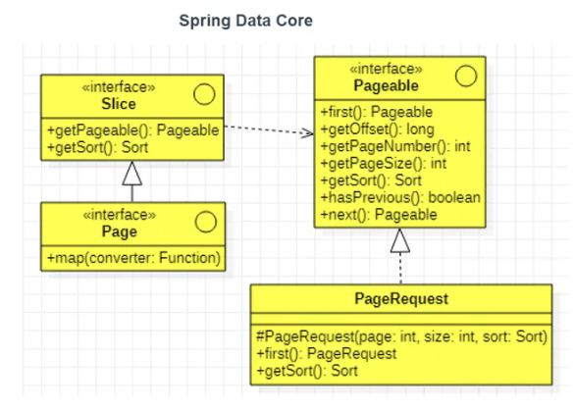
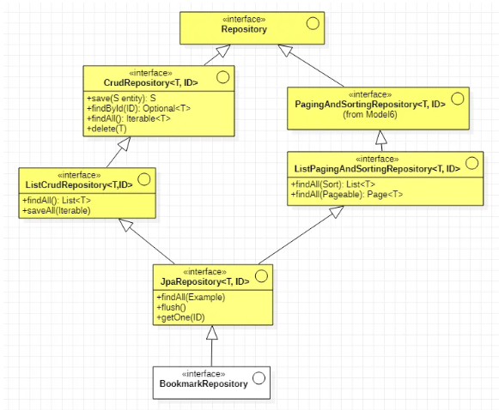
1. Publisher API 테스트

1.1 학과(Department) 조회 ( 페이징 없음 )
Method: GET
URL: http://localhost:8080/api/departments

1.2 학과(Department) 조회 ( 페이징 처리 )
Method: GET
URL: http://localhost:8080/api/departments/paged?page=0&size=5&sort=name,asc

1.3 Id로 학과(Department) 조회
Method: GET
URL: http://localhost:8080/api/departments/1

1.4 코드로 학과(Department) 조회
Method: GET
URL: http://localhost:8080/api/departments/code/CS

1.5 학과(Department)별 학생(Student) 조회
Method: GET
URL: http://localhost:8080/api/departments/1/students/paged?page=0&size=10&sort=name,asc

1.6 새 학과(Department) 생성
http
POST http://localhost:8080/api/departments
Content-Type: application/json
요청 Body:
json
{
"name": "Information Technology",
"code": "IT"
}
응답 예시:
json
{
"id": 11,
"name": "Information Technology",
"code": "IT",
"studentCount": 0,
"students": []
}

1.7 학과(Department) 수정
http
PUT http://localhost:8080/api/departments/11
Content-Type: application/json
요청 Body:
json
{
"name": "Information Technology & Systems",
"code": "ITS"
}

1.8 학과(Department) 삭제
http
DELETE http://localhost:8080/api/departments/11

2. Student API 테스트

2.1 모든 학생(Student) 조회 ( 페이징 처리 )
Method: GET
URL: http://localhost:8080/api/students/paged?page=0&size=10&sort=id,asc

2.2 Id로 학생(Student) 조회
Method: GET
URL: http://localhost:8080/api/students/1

2.3 학번으로 학생(Student) 조회
Method: GET
URL: http://localhost:8080/api/students/number/CS001

2.4 학생(Student) 등록 (Detail 포함)
Method: POST
URL: http://localhost:8080/api/students
요청 Body:
json
{
"name": "New Student",
"studentNumber": "CS999",
"departmentId": 1,
"detailRequest": {
"address": "123 New Street",
"phoneNumber": "010-9999-9999",
"email": "newstudent@cs.university.edu",
"dateOfBirth": "2000-01-01"
}
}

2.5 학생(Student) 등록 (Detail 없음)
Method: POST
URL: http://localhost:8080/api/students
요청 Body:
json
{
"name": "Simple Student",
"studentNumber": "CS998",
"departmentId": 1
}

2.6 학생(Student) 정보 수정
http
PUT http://localhost:8080/api/students/199
Content-Type: application/json
요청 Body:
json
{
"name": "Updated Student Name",
"studentNumber": "CS999",
"departmentId": 2,
"detailRequest": {
"address": "456 Updated Street",
"phoneNumber": "010-8888-8888",
"email": "updated@ee.university.edu",
"dateOfBirth": "2000-02-02"
}
}

2.7 학생(Student) 정보 삭제
http
DELETE http://localhost:8080/api/students/199

3. Department와 Student Search API 테스트

3.1 학생(Student) 통합 검색
Method: GET
URL: http://localhost:8080/api/search/students?keyword=James&page=0&size=5&sort=name,asc

3.2 학번으로 학생(Student) 검색
Method: GET
URL: http://localhost:8080/api/search/students?keyword=CS001&page=0&size=10

3.3 학과(Department)별 학생(Student) 검색
Method: GET
URL: http://localhost:8080/api/search/departments/1/students?keyword=Smith&page=0&size=10

3.4 이름으로 학생(Student) 검색
Method: GET
URL: http://localhost:8080/api/search/students/by-name?name=James&page=0&size=10

3.5 학번으로 학생(Student) 검색
Method: GET
URL: http://localhost:8080/api/search/students/by-number?studentNumber=CS&page=0&size=10

5. Pagination Parameters

기본 파라미터
- page: 페이지 번호 (0부터 시작)
- size: 페이지 크기 (기본값: 10, 최대: 100)
- sort: 정렬 기준 (예: name,asc 또는 id,desc)

정렬 옵션 예시
sort=name,asc # 이름 오름차순
sort=id,desc # ID 내림차순
sort=name,asc&sort=id,desc # 다중 정렬

페이징 응답 구조
- content: 실제 데이터 배열
- totalElements: 전체 요소 수
- totalPages: 전체 페이지 수
- size: 현재 페이지 크기
- number: 현재 페이지 번호
- first: 첫 페이지 여부
- last: 마지막 페이지 여부
- numberOfElements: 현재 페이지의 요소 수

